電通二乙微處理器實驗 實驗結報

實驗名稱 | Lab 01 – LED Blink
組別 | 29 | 組員 | 01050364王浩哲 03053656李岳霖

- 實驗目的
  - 使用 circuits.io 模擬 Arduino UNO 電路及程式
  - 繪製電路圖
  - 觀察 Arduino UNO 之輸出
  - 學習將程式碼及實驗報告上傳至 Github

- 實驗步驟
填寫分組表單
啓動 Arduino IDE, 載入 Blink 程式碼
至 circuits.io 註冊帳號，啟動 Arduino 模擬器
接上 LED 電路
修改程式，將 LED 輸出改為 Pin 9
觀察 LED 之閃爍間隔
修改程式, 使 LED 閃爍間隔分別增加為 2 倍及 ½ 倍, 重新量測並截圖
畫出電路圖

- 程式碼
// Pin 13 has an LED connected on most Arduino boards.
// give it a name:
int led = 13;

// the setup routine runs once when you press reset:
void setup() {
// initialize the digital pin as an output.
pinMode(led, OUTPUT);
}

// the loop routine runs over and over again forever:
void loop() {
digitalWrite(led, HIGH); // turn the LED on (HIGH is the voltage level)
delay(1000); // wait for a second
digitalWrite(led, LOW); // turn the LED off by making the voltage LOW
delay(1000); // wait for a second
}
- 實驗結果及分析
1000是1秒閃爍一次，後面有改500 是0.5閃爍一次 2000是2秒閃爍一次 加電阻比較不會太亮。
- 心得討論
今天第一次上課，教的東西還算簡單希望未來能順利修過。
- 修正電路圖
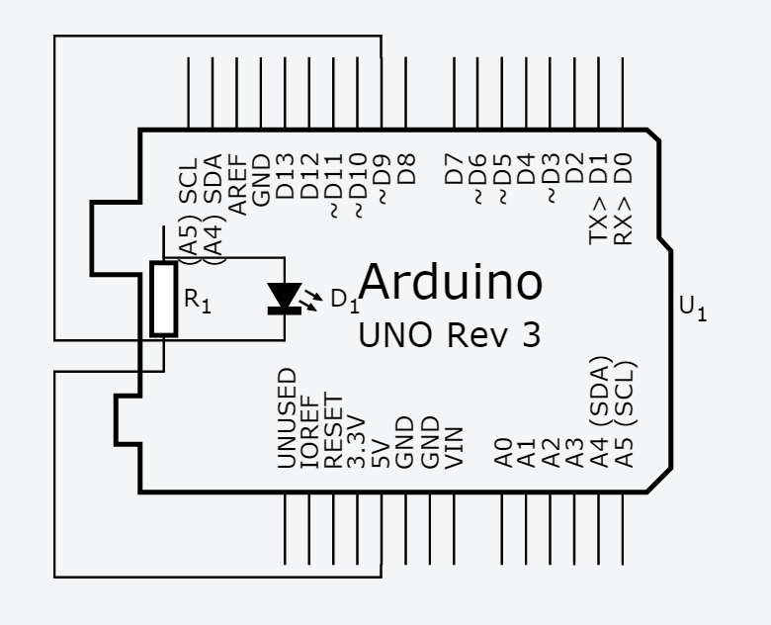
- 修正程式碼

